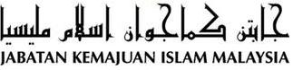

“WANITA MUSLIM:

SELEMBUT SUTERA SETEGUH BESI”
(23 September 2016 / 21 Zulhijjah 1437)

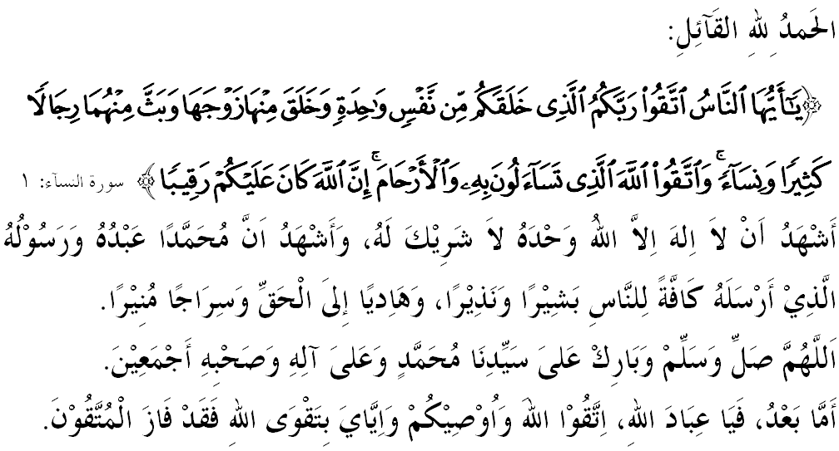

SIDANG JEMAAH YANG DIRAHMATI ALLAH SEKALIAN,

Saya berpesan kepada diri saya sendiri dan menyeru kepada sidang jemaah yang dikasihi sekalian, marilah sama-sama kita meningkatkan ketakwaan kepada Allah SWT dengan sebenar-benar takwa dengan melaksanakan segala perintah-Nya dan menjauhi segala larangan-Nya. Mudah-mudahan kita sentiasa berada di dalam rahmat serta mendapat perlindungan Allah SWT demi mencari keredhaan-Nya di dunia mahu pun di akhirat. Mimbar pada hari ini akan membicarakan khutbah yang bertajuk: “WANITA MUSLIM: SELEMBUT SUTERA SETEGUH BESI”.

SIDANG JEMAAH YANG DIRAHMATI,
Dalam negara yang semakin maju, peranan wanita Islam dalam pembangunan sesebuah negara dilihat menjadi amat penting. Apatahlagi, perubahan lanskap kehidupan yang meliputi ekonomi, budaya, sosial dan pendidikan yang berkembang, menjadikan peluang tersebut terbuka lebih luas untuk mereka memberikan sumbangan kepada pembangunan tersebut. Walaupun ada sebahagian besarnya terlibat dalam bidang profesional dan ikhtisas, namun masih ramai yang belum mengetahui hakikat sebenar pencapaian yang mampu diberikan oleh mereka.
Sekilas meninjau sejarah kedudukan wanita Islam yang memiliki hati selembut sutera ini, semakin hari kita dapati semakin baik berbanding dahulu. Islam telah mengubah status dan kedudukan mereka dengan mengangkat tinggi martabat wanita menerusi pelbagai peranan penting sesuai dengan fitrah dan kudrat diri mereka. Dengan peranan ini, mereka telah memberi sokongan yang tidak berbelah bahagi kepada suami, keluarga, masyarakat, pemimpin dan negara.
Lantaran itu, Rasulullah SAW telah menggariskan beberapa prinsip asas dalam aspek kemanusiaan dan keadilan untuk memperjuangkan hak dan kedudukan golongan wanita yang dianggap hina oleh masyarakat jahiliyah di tempat yang selayaknya. Hal ini telah dirakamkan oleh Allah SWT menerusi Surah an-Nahl ayat 58-59,
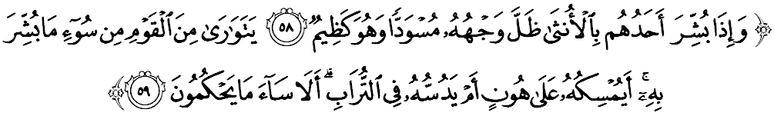Maksudnya: “Dan apabila dikhabarkan kepada seseorang dari mereka bahawa ia beroleh anak perempuan, muramlah mukanya sepanjang hari (kerana menanggung dukacita), sedang ia menahan perasaan marahnya dalam hati. Ia bersembunyi dari orang ramai kerana (merasa malu disebabkan) berita buruk yang disampaikan kepadanya (tentang ia beroleh anak perempuan, sambil ia berfikir), apakah ia akan memelihara anak dalam keadaan yang hina, atau ia akan menanamnya hidup-hidup dalam tanah? Ketahuilah! Sungguh jahat apa yang mereka hukumkan itu.”

Imam Ibnu Khathir ketika mentafsirkan ayat ini menyatakan bahawa Allah SWT merakamkan sikap keji dan buruk golongan jahiliyah terhadap kaum wanita. Kelahiran anak-anak perempuan disambut dengan kekecewaan, kesedihan, kemarahan dan dianggap sebagai satu keaiban bagi mereka. Mereka dalam kebingungan dan menyangka anak-anak perempuan mendatangkan kefakiran kepada keluarga. Bahkan, mereka sanggup menguburkan mereka dengan pelbagai cara. Amatlah buruk dan terkutuknya perbuatan ini, seolah-olah wanita tidak mempunyai apa-apa nilai bagi mereka.

SIDANG JEMAAH YANG DIRAHMATI,
Sesungguhnya Islam telah membawa cahaya yang menerangi kegelapan hidup masyarakat dengan risalah yang dibawa oleh Nabi Muhammad SAW. Cahaya ini telah memerangi segala bentuk kezaliman dan memastikan setiap hak manusia tanpa membataskan antara gender lelaki atau wanita terjamin. Allah SWT telah menjelaskan layanan yang seharusnya diberikan kepada kaum wanita sebagaimana dinyatakan di dalam Surah an-Nisa’ ayat 19,
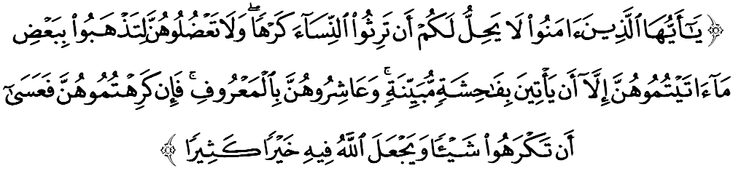Maksudnya: “Wahai orang-orang yang beriman, tidak halal bagi kamu mewarisi wanita-wanita dengan jalan paksaan, dan janganlah kamu menyakiti mereka (dengan menahan dan menyusahkan mereka) kerana kamu hendak mengambil kembali sebahagian dari apa yang telah kamu berikan kepadanya, kecuali (apabila) mereka melakukan pekerjaan keji yang nyata. Dan bergaullah kamu dengan mereka (isteri-isteri kamu itu) dengan cara yang baik. Kemudian jika kamu (merasai) benci kepada mereka (disebabkan tingkahlakunya, janganlah kamu terburu-buru menceraikannya), kerana boleh jadi kamu bencikan sesuatu, sedang Allah hendak menjadikan pada apa yang kamu benci itu kebaikan yang banyak (untuk kamu).”

Rasulullah SAW juga mengingatkan kita, agar menghargai dan memuliakan kaum wanita sebagaimana yang disampaikan oleh Abu Hurairah RA bahawa Rasulullah SAW bersabda,
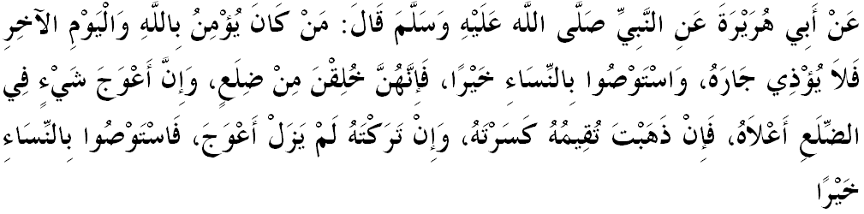Mafhumnya: “Daripada Abi Hurairah RA bahawa Nabi SAW bersabda: Sesiap yang beriman kepada Allah SWT dan Hari Akhirat, maka janganlah sakiti jirannya, Daku berpesan kepada kamu untuk berbuat baik kepada wanita kerana mereka dicipta daripada tulang rusuk lelaki yang bengkok. Jika diluruskan, akan patahlah ia, dan jika dibiarkan, akan terus bengkok. Daku berpesan kepada kamu untuk berbuat baik kepada wanita” (HR Bukhari dan Muslim)

SIDANG JUMAAT YANG DIRAHMATI ALLAH,
Al-Quran telah memperincikan di beberapa tempat mengenai kelebihan manusia sama ada lelaki mahu pun wanita di sisi syarak. Sebaliknya, wanita bukanlah diciptakan untuk ‘diperhambakan’ seperti binatang. Mereka merupakan golongan yang mulia lantaran nilai pengorbanan yang sanggup dipikul oleh mereka yang tidak mampu ditanggung oleh lelaki. Fitrah mereka sanggup menanggung, menjaga dan menyusukan anak-anak selain berusaha menjaga perasaan dan hubungan sosial dengan suami dan masyarakat.
Lebih mencabar lagi, mereka juga memiliki ciri-ciri cepat bertindak, perasaan belas kasihan yang tinggi dalam memenuhi keperluan dan kemaslahatan anak-anak yang amat sesuai untuk membentuk keluarga yang utuh dan harmoni. Inilah keadilan Allah SWT yang Maha Mengetahui peranan setiap makhluk ciptaan-Nya sebagai khalifah di dunia ini.
Namun sejak kebelakangan ini, nasib para wanita muslimah semakin tertekan angkara perlakuan buruk sesetengah masyarakat terutamanya di negara-negara bergolak seperti di Palestin, Syria, Iraq, Afrika, Myanmar, dan sebagainya. Ada di kalangan mereka diusir, diseksa, disakiti, dizalimi, diperkosa dan dibunuh. Terlintaskah dibenak kita penyeksaan berat yang dialami langsung tidak mencerminkan gambaran identiti mereka yang sebenar. Sejarah banyak mencatatkan ketidakadilan yang dialami oleh para muslimah di dunia ini di tangan-tangan mereka yang tidak berperi kemanusiaan.

SIDANG JEMAAH YANG DIRAHMATI,
Sempena berlangsungnya Sidang Kemuncak Wanita Islam Antarabangsa 2016 pada 23 hingga 25 September 2016 di Pusat Dagangan Dunia Putra (PWTC), beberapa pemimpin wanita Islam seluruh dunia dari pelbagai latarbelakang dan golongan akan berkongsi pengalaman dan idea berkaitan kepimpinan dan pemerkasaan wanita, seterusnya mewujudkan sinergi dan jaringan rangkaian dengan badan bukan kerajaan (NGO) wanita di peringkat global.
Penganjuran ini dilihat sebagai satu pengiktirafan kepada Malaysia selaku negara yang sentiasa memperjuangkan usaha-usaha ke arah memperkasa dan memartabatkan wanita. Sidang kemuncak ini dilihat sangat relevan dengan keperluan untuk memperkasa kompetensi wanita khususnya wanita Islam di Malaysia sebagai contoh ikutan terulung selain menjadi pencetus kepada negara-negara Islam yang lain untuk terus memartabatkan wanita pada kedudukannya yang sebenar selari dengan kehendak syarak.
Sebagai mengakhiri khutbah pada hari ini, mimbar ingin mengajak sidang Jumaat sekelian untuk menghayati intipati khutbah yang disampaikan sebagai pedoman di dalam kehidupan kita, antaranya:
Pertama: | Islam adalah agama yang memberi keadilan kepada hak dan kemuliaan setiap insan termasuk kaum wanita.
Kedua: | Panduan asas di dalam Islam tidak sedikit pun menghakis kedudukan dan kemuliaan kaum wanita, bahkan menyelamatkan dan memelihara kehormatan mereka.
Ketiga: | Islam mengiktiraf peranan dan sumbangan kaum wanita ke arah pembangunan hidup umat hari ini dan akan datang.
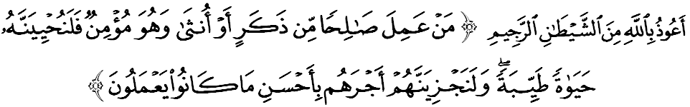Maksudnya: “Sesiapa yang beramal soleh dari lelaki atau perempuan, sedang ia beriman maka sesungguhnya kami akan menghidupkan dia dengan kehidupan yang baik, dan sesungguhnya kami akan membalasnya dengan memberikan pahala yang lebih baik dari apa yang mereka telah kerjakan.” (Surah an-Nahl: 97)

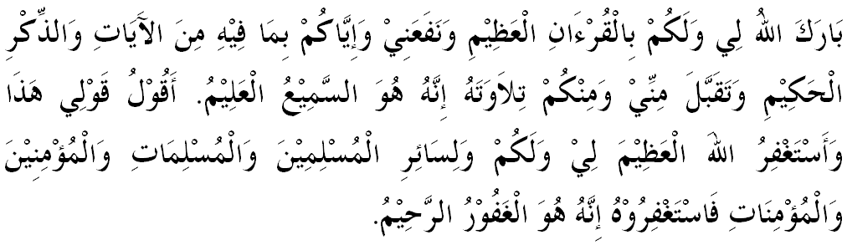

“ KHUTBAH KEDUA”

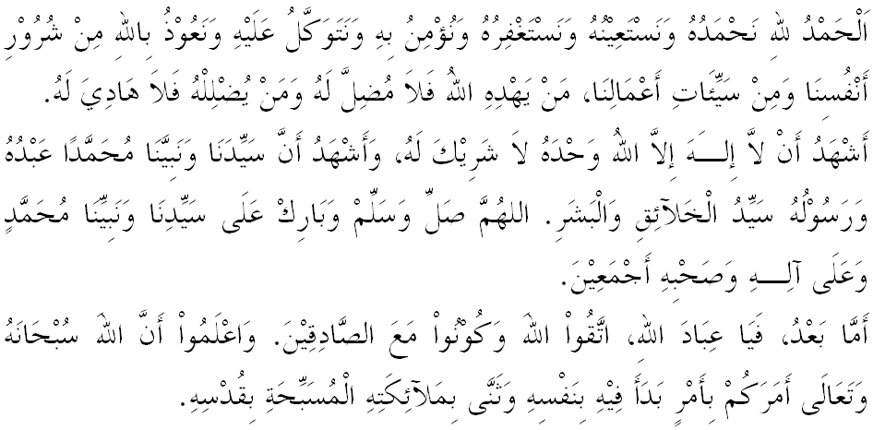
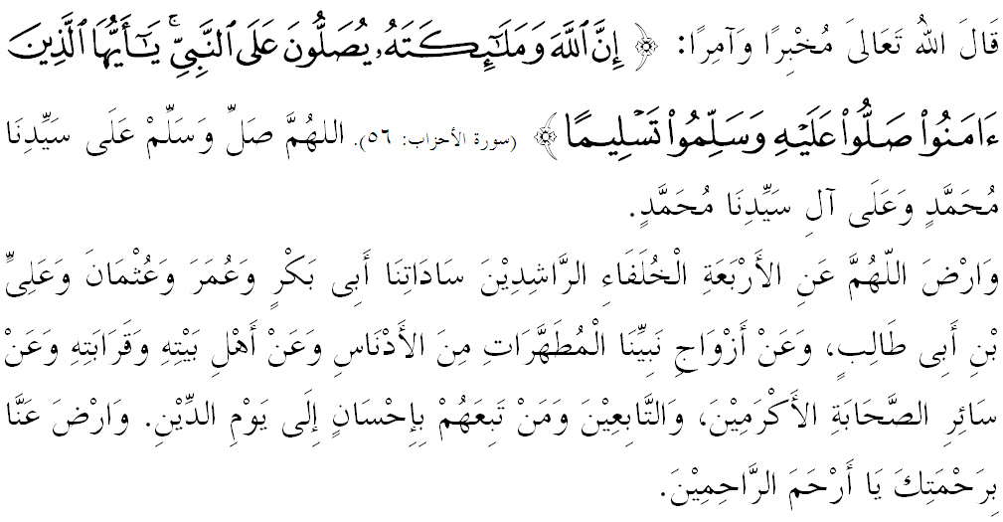

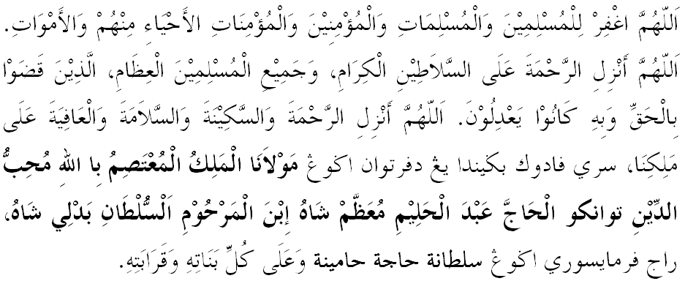
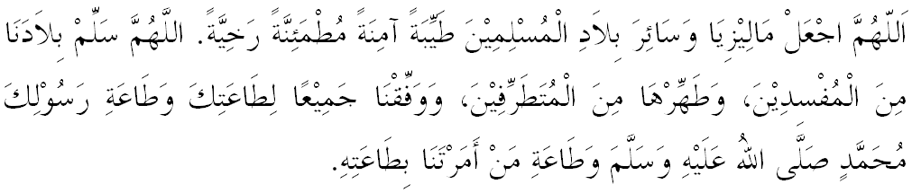

Ya Allah Ya Tuhan Kami. Kami memohon agar dengan rahmat dan perlindungan-Mu, negara kami ini dan seluruh rakyatnya dikekalkan dalam keamanan dan kesejahteraan. Tanamkanlah rasa kasih sayang di antara kami, kekalkanlah perpaduan di kalangan kami. Semoga dengannya kami sentiasa hidup aman damai, makmur dan selamat sepanjang zaman.
